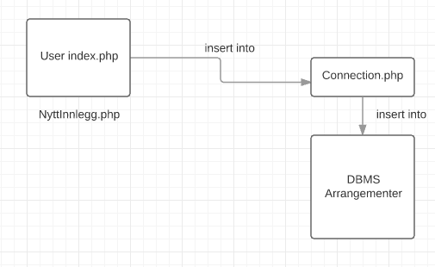

HTML og CSS -> Design (Brukergrensesnitt)

PHP -> for å koble til database

DBMS -> for å samle på arrangementer